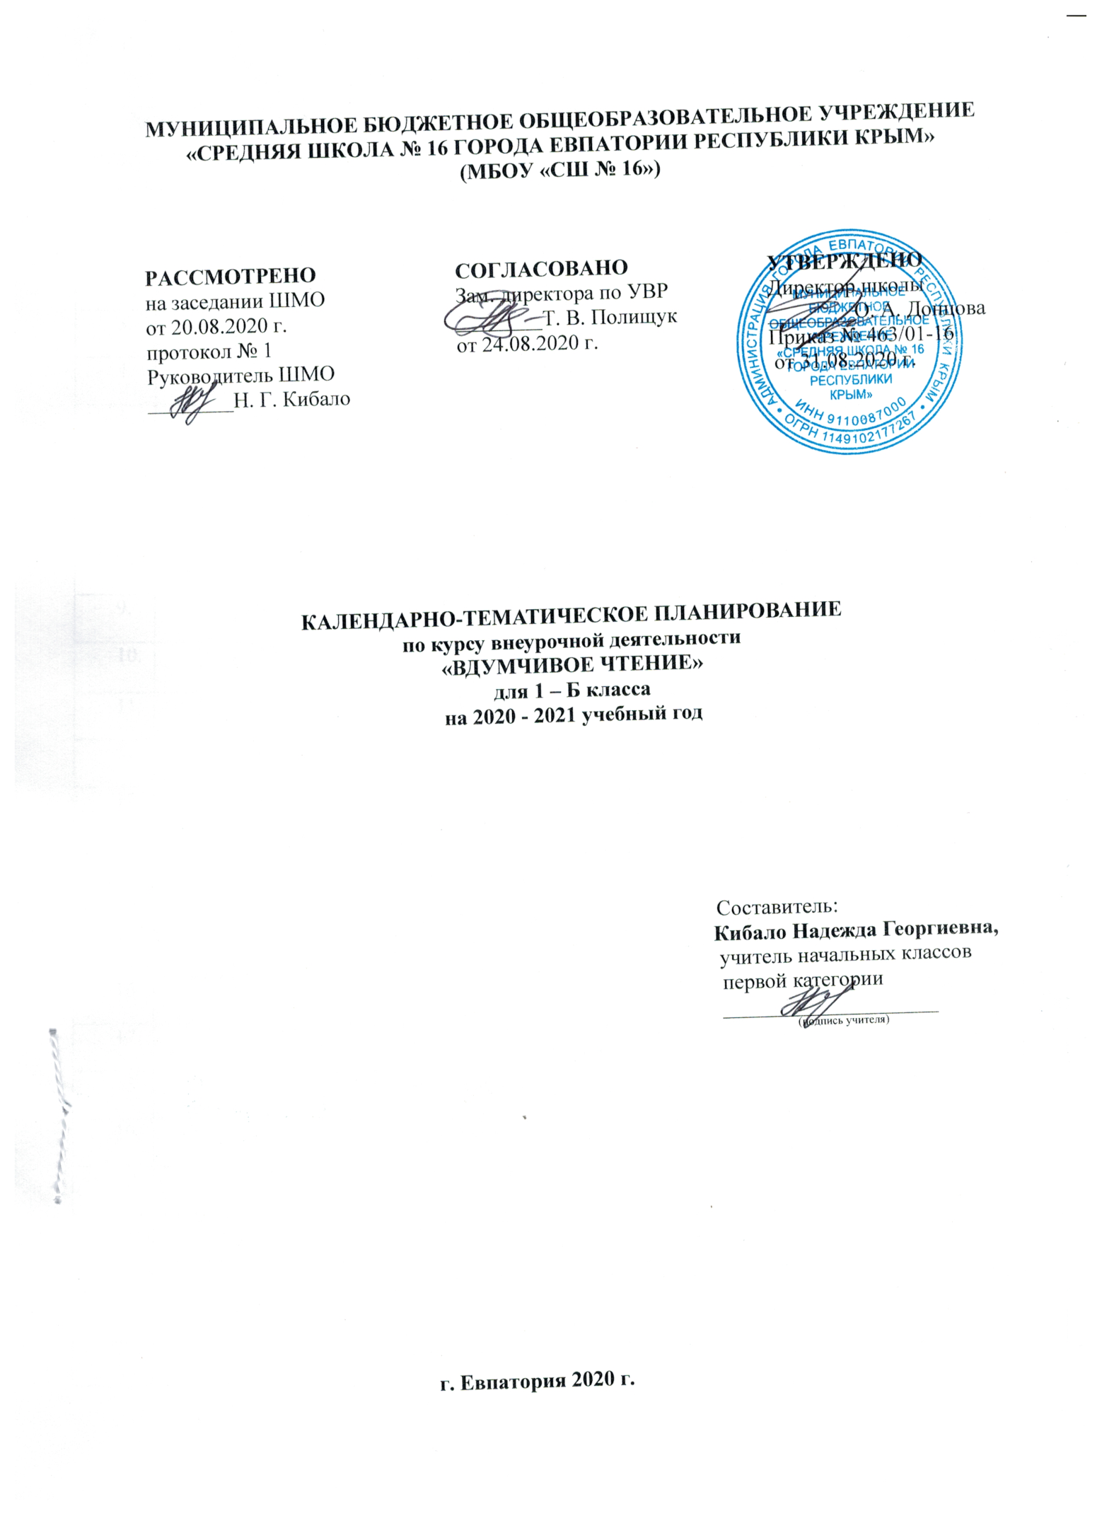

№ п/п |  | Дата |  | Тема урока
план | факт | план | факт
1. Я – читатель (2 ч)
 |  | 03.09 |  | Мои любимые детские книги.
 |  | 10.09 |  | Введение. Знакомство с «Читательским портфелем».
2. Я расту (12 ч)
 |  | 17.09 |  | В. Лунин «Утреннее настроение», «Целыми днями».
 |  | 24.09 |  | В. Лунин «Что я вижу».
 |  | 01.10 |  | А. Барто «Я расту». Пробы выразительного чтения.
 |  | 08.10 |  | В. Левин «Случайное стихотворение», анаграммы.
 |  | 15.10 |  | Р. Погодина «Книжка про Гришку».
 |  | 22.10 |  | Н. Кончаловская «Удивительный огород».
 |  | 29.10 |  | В. Орлов «Ворона».
 |  | 12.11 |  | Э. Мошковская «Таблица умножения», «Какие бывают подарки».
 |  | 19.11 |  | Э. Мошковская «Кислые стихи», «Я маму мою обидел».
 |  | 26.11 |  | А. Раскин «Как папа выбирал профессию».
 |  | 03.12 |  | В. Берестов «Дракон», В. Левин «Задачка с мухой».
 |  | 10.12 |  | В. Берестов «Мышкина считалка», Дж. Чиарди «Об удивительных птицах».
3. Кладовая природы (8 ч)
 |  | 17.12 |  | М. Пришвин «Разговор деревьев», «Последние грибы».
 |  | 24.12 |  | М. Пришвин «Берестяная трубочка».
 |  | 14.01 |  | И. Токмакова «Туман», «Голубая страна».
 |  | 21.01 |  | И. Токмакова «Подарили собаку», «Ничья кошка».
 |  | 28.01 |  | И. Токмакова «Я ненавижу Тарасова».
 |  | 04.02 |  | Э. Шим «Лягушонок и Ящерка».
 |  | 11.02 |  | Э. Шим «Ландыш», «Полосы и пятнышки».
 |  | 18.02 |  | Л. Толстой «Черемуха», Н. Сладков «Песенки подо льдом».
4. Сказочная страна (7 ч)
 |  | 04.03 |  | Сказки-миниатюры Г. Цыферова из сборника «Как лягушки чай пили».
 |  | 11.03 |  | Народная сказка «Три розы».
 |  | 01.04 |  | В. Берестов «Честное гусеничное».
 |  | 08.04 |  | Н. Абрамцева «Котенок и Стеклышко», «Потеря».
 |  | 15.04 |  | К. Каспаравичюс «Чайный клуб», «Спор», «Летучие книги».
 |  | 22.04 |  | Д. Родари «Шоколадная дорога», «Страна, где все слова начинается с НЕ»
 |  | 29.04 |  | С. Могилевская «Желтая сказка», «Голубая сказка».
5. Хочу все знать (4 ч)
 |  | 06.05 |  | М. Шпагин «Дырявое шило», «Как баклуши били».
 |  | 20.05 |  | М. Шпагин «Вилы и вилка», «Зачем нужны пуговицы».
 |  |  |  | Итоговое занятие.
 |  |  |  | Литературный праздник «Наши любимые книги».

